试题均默认系统仅有四个代理等级，从高等级到低等级依次为:A、B、C、D

**一、填空题**

1. 奖励中的实时奖励、按月奖励、按季度奖励的区别
2. 层级微商模式下，设置了单层平推订单奖励（针对商品订单），商品订单中仅勾选了采购订单常规下单、首进下单、升级下单和采购订单转代发产生奖励。假设存在邀请关系关系B-A-A1-C-C1-D-D1。若奖励限制代理：进货对象为总部时，中间代理无奖励。若此时D1向上级进货，最终转代发给A1发货。那哪些代理获得单层平推订单奖励 。若此时会员小丫在D1代理小店购买，D1转代发给上级发货，最终由总部发货，那哪些代理获得单层平推订单奖励

若此时D1邀请了D2加入首进直接向总部进货，那哪些代理获得单层平推订单奖励 。

1. 系统的多层奖励最多奖励 层，且系统默认设置 层。

1. 假设存在A-A1-A2-A3顶级关系网（按顶级代理模式），是否能将A1的邀请人变更为A3？为什么

根据题干，若存在层级关系A0-B0-C0-D0，此时将A的邀请人变更为B0，画出新的顶级关系网

1. 单层订单奖励中，存在两条邀请关系B-B1-A-C和D-D1-B2-A1，此时若将B1的邀请人变更为A1，那和B1相关的单层订单奖励中的固定关系怎么变化？

6、非顶级平推奖励中按固定关系奖励时（默认两层），若存在C-C1-C2-C3固定平推关系（上级为B），①若变更C2和C3的上级为B1，此时C3下单，哪些人能获得奖励

，②根据题干若关闭C1，此时C3下单，哪些人能获得奖励

，若此时再开启C1，C3再下单，哪些人能获得奖励

③根据题干若C1升级到顶级后又降级到C1，此时C2下单，C1能获得非顶级平推奖励吗？为什么

7、若在层级微商模式下系统设置了层级订单奖励，存在邀请关系A-C-B-C1-C2-D-B1，①假设奖励限制仅总部发货有奖励，若D向上级下单最终转给总部发货，哪些人获得层级订单奖励 。若D向上级下单，最终B发货，哪些人获得层级订单奖励 。②假设奖励限制代理或总部发货均有奖励，若C1向上级下单最终转给总部发货，哪些人获得层级订单奖励 。若C1向上级下单，最终上级A发货，哪些人获得层级订单奖励 。

8、顶级平推奖励中（假设一层奖励5元，二层奖励3元），奖励关系按顶级代理模式时，若存在顶级关系A-A1-A2-A3。①当设置顶级变动占奖励层数时，若A2关闭后，A3下单，哪些人获得奖励， 获得多少？ 。②设置顶级变动不占奖励层数时，若A1降级，A3下单，哪些人获得奖励， 获得多少？

**二、简答题**

1、存在顶级关系网A-A1-A2-A3，系统设置顶级团队管理奖励，若设置逐层给付进行奖励，请简单说明A、A1、A2、A3的奖励怎么提取

1. 若单层平推订单奖励中，订单类型设置为充值订单，且类型仅勾选常规充值。存在层级关系：A-B-C-D，假设A的邀请人为A1，B的邀请人为B1，C的邀请人为C1，D的邀请人为D1。假设D1刚邀请D加入时首充10万，之后D向上级充值5万，并且D向上级下单购买商品2万。请简要描述哪些人能获得奖励，在什么场景能获得订单奖励？

3、存在以下邀请关系链，画出非顶级平推形成的固定关系链

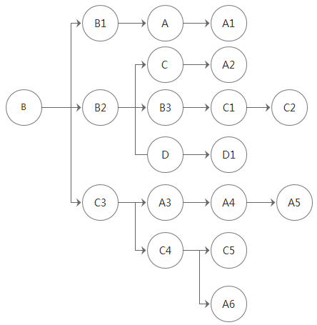

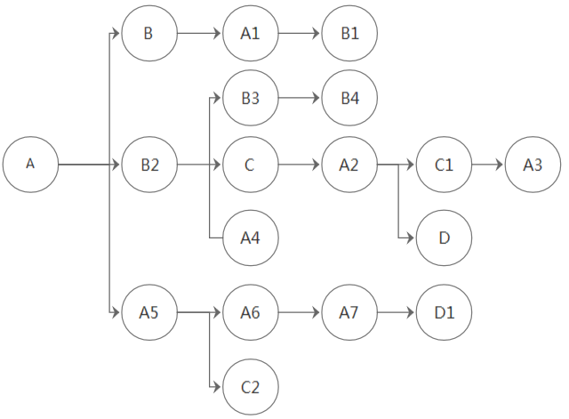4、存在以下邀请关系链。①画出顶级团队关系链 ②若此时B、C升级为顶级A8和A9，分别画出按顶级代理模式和邀请人模式下的顶级团队关系链

**三、计算题**

**1、直销微商模式下**，存在代理邀请关系B-A-B1-C-D-A1。系统设置了不限一次性两层奖励（加入升级均包含且为统一设置），且奖励次数设置按代理等级变化给多次；奖励人为总部；奖励关系为实时邀请关系-按直推方式；若奖励**按邀请人级别**设置，所有金额设置见下表。假设系统仅有商品Y，且A、B、C、D四个等级的进货价为80、100、120、140元。

|  |  |
| --- | --- |
| 按固定金额设置（默认项） | |
| A等级邀请代理 | 可一次性获得奖励，代理A（一层）：600元，代理B（二层）：400元 |
| B等级邀请代理 | 可一次性获得奖励，代理A（一层）：500元，代理B（二层）：300元 |
| C等级邀请代理 | 可一次性获得奖励，代理A（一层）：300元，代理B（二层）：150元 |
| D等级邀请代理 | 可一次性获得奖励，代理A（一层）：100元，代理B（二层）：50元 |
| 商品订单按单品设置 | |
| A等级邀请代理 | 商品Y：可一次性获得奖励，代理A（一层）：15%，代理B（二层）：10% |
| B等级邀请代理 | 商品Y：可一次性获得奖励，代理A（一层）：10%，代理B（二层）：8% |
| C等级邀请代理 | 商品Y：可一次性获得奖励，代理A（一层）：8%，代理B（二层）：5% |
| D等级邀请代理 | 商品Y：可一次性获得奖励，代理A（一层）：6%，代理B（二层）：3% |

①此时A1邀请了D1加入成功（D1加入门槛：购买1000元大礼包），问：哪些人能获得奖励，各获得多少，由谁奖励？

②此时若B1邀请了A2加入成功（B1首进门槛2万元），问：哪些人能获得奖励，各获得多少，由谁奖励？

③若D此时升级为A3成功（升级到A3的充值门槛：5万元），问：哪些人能获得奖励，各获得多少，由谁奖励？（D上次产生此奖励是加入时的等级）

④在③的前提下，将A3降级到D后再升级到B2，问：是否有奖励产生，为什么？

**2、层级微商模式下**，存在代理邀请关系A—B—C—B1—B2—D。系统设置了平推一次性两层奖励（加入升级均包含且为统一设置），且奖励次数设置仅一次；奖励人为商品订单为进货上级，其余为总部；奖励关系为实时邀请关系-按团队方式；若奖励**按被邀请人级别**设置，所有金额设置见下表。假设A、B、C、D的进货折扣为：30%、40%、50%、60%，商品Y的零售价为1000元，未单独设置商品价格。

|  |  |
| --- | --- |
| 按固定金额设置（默认项） | |
| 代理邀请A等级 | 可一次性获得奖励，代理A（一层）：500元，代理B（二层）：300元 |
| 代理邀请B等级 | 可一次性获得奖励，代理A（一层）：400元，代理B（二层）：200元 |
| 代理邀请C等级 | 可一次性获得奖励，代理A（一层）：300元，代理B（二层）：150元 |
| 代理邀请D等级 | 可一次性获得奖励，代理A（一层）：200元，代理B（二层）：100元 |
| 商品订单按单品设置 | |
| 代理邀请A等级 | 商品Y：可一次性获得奖励，代理A（一层）：20%，代理B（二层）：10% |
| 代理邀请B等级 | 商品Y：可一次性获得奖励，代理A（一层）：10%，代理B（二层）：8% |
| 代理邀请C等级 | 商品Y：可一次性获得奖励，代理A（一层）：8%，代理B（二层）：5% |
| 代理邀请D等级 | 商品Y：可一次性获得奖励，代理A（一层）：5%，代理B（二层）：3% |

①此时D邀请了D1加入成功（D1加入门槛：购买500元大礼包），问：哪些人能获得奖励，各获得多少，由谁奖励？

②此时若D邀请了B3加入成功（B3首进门槛1万元，含商品Y：25件），问：哪些人能获得奖励，各获得多少，由谁奖励？

③若C此时升级为A1成功（升级到A1的首进门槛：3万元，含商品Y：100件），问：哪些人能获得奖励，各获得多少，由谁奖励？（C未和B产生过此奖励）

**3、层级微商模式下**，存在代理邀请关系A—B—C—D。系统仅设置了平推单层订单奖励（加入和升级固定关系两者均生效且统一设置），奖励关系为固定关系；针对商品订单；奖励人为进货上级；奖励**按被邀请人级别**设置，金额设置按固定比例设置见下表。假设A、B、C、D的进货折扣为：40%、50%、60%、70%，系统仅有商品Y，且零售价为100元，未单独设置商品价格。

|  |  |
| --- | --- |
| 代理邀请A等级 | 可获得奖励20% |
| 代理邀请B等级 | 可获得奖励15% |
| 代理邀请C等级 | 可获得奖励10% |
| 代理邀请D等级 | 可获得奖励6% |

①在题干的邀请关系下，此时C下单，购买商品Y :80件，问：哪些人能获得奖励，获得多少，由谁奖励？

②若C依次邀请了C1加入成功（首进门槛6千元），B1加入成功（首进门槛1万元）。接着C1下单进货商品Y :50件。问：哪些人能获得奖励，获得多少，由谁奖励？

③在题干的邀请关系下，此时B升级为A1成功（首进门槛2万元）,问：哪些人能获得奖励，获得多少，由谁奖励？

**4、直销微商模式下**，系统仅设置了不限两层订单奖励，奖励关系为**实时邀请关系**；针对商品订单；奖励人为总部；奖励**按邀请人级别**设置；开启高级设置：常规/首次/升级订单区分设置，金额设置按固定比例设置见下表。系统仅有商品Y，零售价100元，且A（门槛1万，加入原价购买，复购5折）、B（门槛0.8万，加入原价购买，复购6折）、C（门槛0.5万，加入原价购买，复购7折）、D（门槛0.2万，加入原价购买，复购8折）

|  |  |
| --- | --- |
| A等级邀请代理 | 首次进货20%、18%；升级补货18%、16%；常规进货（复购）10%、8% |
| B等级邀请代理 | 首次进货18%、15%；升级补货16%、12%；常规进货（复购）8%、6% |
| C等级邀请代理 | 首次进货15%、10%；升级补货15%、10%；常规进货（复购）6%、5% |
| D等级邀请代理 | 首次进货10%、0%；升级补货10%、0%；常规进货（复购）0%、0% |

①若A邀请B加入，后续B邀请A1加入，A1邀请D加入，D邀请C加入，之后B下单购买商品Y：30件，C购买商品Y：10件。问：哪些人能获得奖励，各获得多少？

②若存在代理邀请关系A—B—D—D1，此时D升级到B1等级（默认按B等级加入门槛）。问：哪些人能获得奖励，各获得多少？

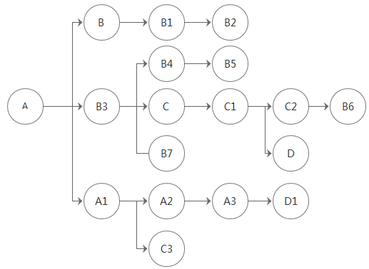

**5、层级微商模式下**，系统仅设置了非顶级平推两层订单奖励，奖励关系为**实时邀请关系-按团队方式**；针对商品订单；奖励人为**进货上级**；奖励**按被邀请人级别**设置；金额设置按单品设置见下表。系统仅有商品Y(零售价100元)和商品Z(零售价200元)，假设A、B、C、D的进货折扣为：30%、40%、50%、60%，未单独设置商品价格。

|  |  |  |
| --- | --- | --- |
| 平推等级 | 商品Y | 商品Z |
| 平推B等级 | 代理A(一层)：20% ；代理B(二层)：10% | 代理A(一层)：15% ；代理B(二层)：10% |
| 平推C等级 | 代理A(一层)：15% ；代理B(二层)：8% | 代理A(一层)：10% ；代理B(二层)：0% |
| 平推D等级 | 代理A(一层)：5% ；代理B(二层)：0% | 代理A(一层)：0% ；代理B(二层)：0% |

①已存在邀请关系A-C-D-C1-D1，此时D1邀请了C2加入(购买商品Y：10件；商品Z：20件)。问：哪些人能获得奖励，各获得多少，由谁进行奖励？

②已存在邀请关系B-A-B1-D-D1，此时D1常规下单（购买商品Y：30件），之后D1升级到B2成功（购买商品Y：100件；商品Z：50件），问：哪些人能获得奖励，各获得多少，由谁进行奖励？(期间不存在变更上级和等级变更情况)

1. 存在邀请关系A-B-B1-D-A1-A2，A-C-A3-C1，A1-B2-D1-A4， 层级微商模式下，系统仅设置顶级平推两层订单奖励，奖励关系为**邀请人模式**，针对商品订单；系统仅有商品Y，且顶级进货价为100元(零售价500元)，金额设置见下表

|  |  |
| --- | --- |
| 平推等级 | 商品Y |
| 平推A等级 | 代理A(一层)：10% ；代理B(二层)：8% |

1. 此时若A4下单购买20件商品Y，问：哪些人能获得奖励，各获得多少？
2. 假设系统除了顶级平推奖励，还设置了单层平推订单奖励（邀请A等级获得奖励：5%），且奖励互斥设置：同一订单同一人获得顶级平推奖励和单层订单奖励时，仅生效顶级平推奖励。若A2下单商品20件，问：哪些人能获得什么奖励，各获得多少？

**7、直销微商模式下（向总部进货）**，系统仅设置了层级订单奖励，奖励关系为**实时层级关系**；针对商品订单；奖励人为总部；开启高级设置：常规/首次/升级订单区分设置，金额设置按固定比例设置见下表。系统仅有商品Y，零售价100元，且A（门槛1万，加入原价购买，复购5折）、B（门槛0.8万，加入原价购买，复购6折）、C（门槛0.5万，加入原价购买，复购7折）、D（门槛0.2万，加入原价购买，复购8折）

|  |  |  |  |
| --- | --- | --- | --- |
| 等级 | 首进订单 | 升级订单 | 常规订单（复购） |
| A等级代理 | B等级下单获得，10%  C等级下单获得，20%  D等级下单获得，30% | B等级下单获得，8%  C等级下单获得，15%  D等级下单获得，20% | B等级下单获得，5%  C等级下单获得，10%  D等级下单获得，15% |
| B等级代理 | C等级下单获得，10%  D等级下单获得，20% | C等级下单获得，10%  D等级下单获得，15% | C等级下单获得，5%  D等级下单获得，10% |
| C等级代理 | D等级下单获得，10% | D等级下单获得，8% | D等级下单获得，5% |

①存在邀请关系A-C-B-C1：若C1邀请D级别加入成功后。问：哪些人能获得奖励，各获得多少？

②存在邀请关系A-C-B-C1：若此时C1下单购买100件商品，问：哪些人能获得奖励，各获得多少？

③存在邀请关系A-B-C-D：若此时D升级为C1成功（门槛0.4万，原价购买），问：哪些人能获得奖励，各获得多少？

8、系统仅设置了区域订单奖励，总部设置的区域合伙人和奖励金额见下表1和表2。假设代理A、B、C、D的进货折扣为：40%、50%、60%、75%，系统仅有商品Y，且零售价为100元，未单独设置商品价格。**层级微商模式**下，代理存在**层级关系**：A-B-C-D。若D邀请D1加入首进**向总部进货**（门槛0.3万元，且中间代理拿差价），收货地址为浙江省杭州市拱墅区祥园路浙报印务；之后C下单20件商品Y，最终总部发货，收货地址为浙江省杭州市下城区庆春路290号；且存在会员小S在总部小店直接购买1件商品Y，收货地址为四川省成都市成华区二仙桥东三路1号。

表1：区域合伙人 表2：奖励金额设置

|  |  |
| --- | --- |
| 区域合伙人 | 授权区域 |
| 小张 | 浙江省-杭州市  四川省-成都市-成华区 |
| 小李 | 浙江省-杭州市-下城区 |
| 小明 | 浙江省-杭州市-拱墅区  四川省 |

|  |  |
| --- | --- |
| 区域层级 | 奖励比例 |
| 省 | 10% |
| 市 | 8% |
| 区（县） | 5% |

表3：代理注册地区所属区域

|  |  |
| --- | --- |
| 代理 | 注册地区 |
| A | 浙江省-杭州市-拱墅区 |
| B | 浙江省-杭州市-西湖区 |
| C | 浙江省-杭州市-江干区 |
| D | 浙江省-杭州市-下城区 |

①假设区域以订单收货地址界定，设置**以顶级进货价**且按**逐层拨比**计算区域奖励。根据题干信息，问：哪些人能获得奖励，分别为多少？

②假设区域以团队长注册地区界定（见上表3），设置**以总部实收商品价**且按**直接比例**计算区域奖励。根据题干信息，问：哪些人能获得奖励，分别为多少？

9、**层级微商模式下**，现有如下关于“C等级代理”与“D等级代理”的个人月度业绩奖励机制（奖励人为进货上级）：

|  |  |
| --- | --- |
| C等级个人业绩 | 奖励比例 |
| 100W | 15% |
| 50W | 10% |
| 30W | 8% |
| 20W | 5% |

|  |  |
| --- | --- |
| D等级个人业绩 | 奖励比例 |
| 80W | 8% |
| 40W | 5% |
| 20W | 3.5% |
| 10W | 2% |

假设总部设置次月15号结算本月个人业绩奖励。若存在层级关系：A-B-D，2月1-8号，D成功进货30万；2月9号D升级至C，进货上级不变，在2月9-20号期间，C成功进货28万；2月20号C又降级至D，在2月20-月底，D成功进货15万；在D等级和上级不变情况下，在3月1-14号期间，D又成功进货32万。问：总部15号结算奖励时，D总共获得多少已完成状态的个人业绩奖励，由谁奖励？

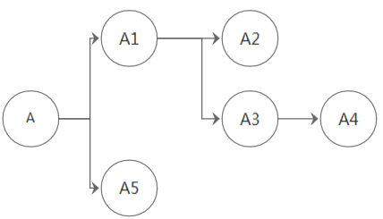**10、层级微商模式下**，奖励关系为邀请人模式，在2月初存在以下顶级关系网，2月15号关闭A1，2月20号A邀请的B升级为A6并插在A和A5之间（之后无其他变动）。对应各时间段业绩见下表1，总部设置的奖励机制见表2。且总后台设置团队业绩**包含自己**并按

照下图业绩额计算，团队层数设置**直推1层**。

表1：

|  |  |  |  |
| --- | --- | --- | --- |
| 顶级时 | 2.1-2.15（关闭前） | 2.15(关闭后)-2.20(升级前) | 2.20(升级后)-月底 |
| A | 10W | 8W | 5W |
| A1 | 12w | 0 | 0 |
| A2 | 2w | 4W | 0W |
| A3 | 1w | 0W | 10W |
| A4 | 10w | 15W | 5W |
| A5 | 5w | 5W | 5W |
| A6 | 0 | 0 | 15W |

表2：

|  |  |
| --- | --- |
| 顶级团队月业绩金额（包含） | 奖励比例 |
| 10W | 1% |
| 20W | 2% |
| 40W | 4% |
| 60W | 6% |
| 80W | 10% |

①根据题干，问：A的顶级团队销售奖励在按实时计算和固定计算时，分别获得多少奖励，由谁进行奖励？

②根据题干，问：A的顶级团队提成奖励按实时计算时，获得多少奖励？

③根据题干，问：A的顶级团队差额奖励按固定计算时，获得多少奖励？

**11、层级微商模式**下，1月存在以下最终顶级关系网和业绩情况（W=万元），和总部设置的奖励机制。且总后台设置团队业绩包含自己并按照下图业绩额计算。

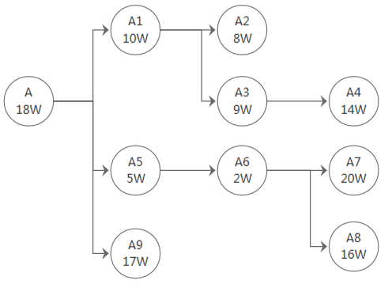

|  |  |
| --- | --- |
| 顶级团队月业绩金额（包含） | 奖励比例 |
| 10W | 3% |
| 20W | 5% |
| 60W | 8% |
| 90W | 12% |
| 160W | 18% |

①根据题干，问：A实际到手的顶级团队管理奖励是多少？

②若开启包含下属顶级关闭或降级前的业绩，1月存在A10，降级前挂在A3和A4之间并产生了20W顶级业绩；存在A11，关闭前挂在A和A5之间并产生了15W顶级业绩。问：当前A实际到手的顶级团队管理奖励是多少？

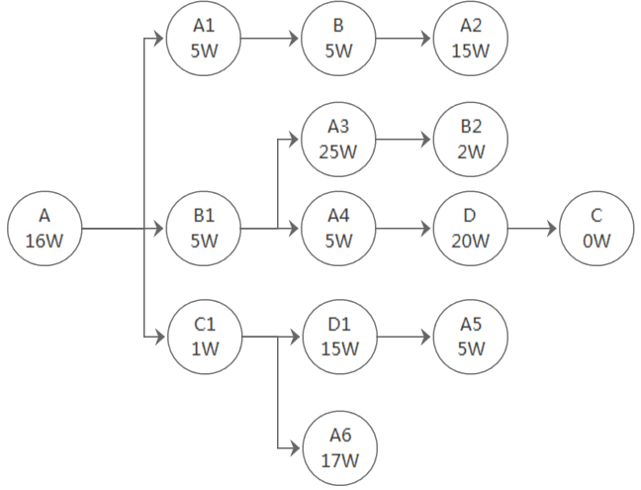**12、直销微商模式**下，2月存在以下最终邀请关系和业绩情况（W=万元），和总部设置的奖励机制。且总后台设置团队业绩包含自己并按照下图业绩额计算。

|  |  |
| --- | --- |
| 顶级团队月业绩金额（包含） | 奖励比例 |
| 10W | 5% |
| 30W | 8% |
| 50W | 10% |
| 100W | 12% |
| 150W | 15% |

①根据题干，问：2月A实际到手的顶级团队管理奖励是多少？

②若设置团队中自己业绩沿用个人业绩，设置个人业绩类型不含首进，团队业绩类型含首进，假设A的16W业绩中含10w的首进业绩，问：此设置下2月A实际到手的顶级团队管理奖励是多少？

填空题

1.

实时奖励:立刻结算 只针对推荐类和订单类奖励

按月奖励:是月初的指定时间去结算 如果开启了奖励任务设置 则还需要判断奖励任务是否完成 没完成无法获得奖励

按季度奖励:按照自然季度(1-3/4-6/7-9/10-12)去结算的 如果开启了奖励任务设置 则还需要判断奖励任务是否完成 没完成无法获得奖励

2-3.

只有D1有 因为进货对象为总部时 中间代理无奖励 中间代理指的是C1的推荐人C/A1的推荐人A D2是下这个进货订单的代理 不算中间代理 所以对应的邀请人D1有这个奖励

4-1.

不能 新邀请人在自己的顶级团队中 不能变更邀请人(且这样会形成闭环 不允许)

5.

B-B1的平推关系删除

6-1.

C2 非顶级平推奖励中 变更上级/关闭代理 固定关系会保留但不生效 如果变更等级 将会清除原来所在的固定关系 如果变更邀请人 则会清除已存在的奖励关系 和新邀请人重新生成新的奖励关系

6-2.

C2/C固定关系在查找上级时 如果是已关闭状态 则要继续向上找 直到找不到或者是满足了层数; 如果是实时邀请 则要判断是按直推还是按团队 如果是按直推 不满足3条件时直接不找了 如果是按团队 不满足3条件时继续往上找 但如果找到了自己的上级或是总部 也是直接不找了

C2/C1

6-3.

不能 因为等级只要变更就会清除 即使再变回来 关系也回不来

简答题

3.

B-B1

-B2-B3

C1-C2

D-D1

C3-C4-C5

计算题

1-4.

没有奖励 升级奖励必须要比上一次产生过奖励的等级要高/以历史最高等级来算

5-2.

-1. D1下单->先找到邀请人D->满足非顶级平推->D拿到1层奖励30*60*5%->此时再向上找->找到D的邀请人为B1->直接停止寻找 因为B1是D1的上级 按照”按团队”的查找方式 如果查询到的邀请人是自己的上级/或总部 那么直接停止寻找

-2. D1升级成B2后->找到自己的邀请人B1->满足非顶级平推->B1拿1层奖励->此时再向上找->找到B1的邀请人A->A是B2的上级->直接停止寻找

7-2.

B和A能拿到奖励 但是注意 层级订单奖励中不管是首购还是复购 即使设置了不同的进货价或是折扣 在计算奖励时也要按照零售价去计算 (当然下单时是正常按照设置的不同进货价或是折扣去进货) 所以这里B应该获得100*100*5% ;A应该获得100*100* (10%-5%)

8-2.

进货价设置的是A40 B50 C60 D75这里的总部实收价其实就是最后A的进货价40 因此计算时都要按照这个40为单价来计算 D1要将自己支付的3000转换为最后A支付给总部的价格(扣掉差价) 也就是3000/75%*40%=1600 这个是A支付给总部的 也就是总部的实收价

那么区代小明获得1600*5% 市代小张获得1600*8%

C买了20件 虽然C支付的是20*60=1200 但是也要换算成A最后支付给总部的 因此是1200/60%*40%=800这个是A支付给总部的 也就是总部的实收价

那么区代小明获得800*5% 市代小张获得800*8%

小s这个订单没有奖励产生 因为他是在总部小店购买 不存在团队长的概念 没法界定区域 但如果是在代理小店购买 然后代理转到总部发货 这样是有团队长的

10-1.

先按照给定的条件计算出每个时间段的顶级团队关系

月初 A-A1-A2

-A3-A4

-A5

A的直推为A1/A5

月中A-A2

-A3-A4

-A5

A的直推为A2/A3/A5

月末A-A2

-A3-A4

-A6-A5

A的直推为A2/A3/A6

按实时计算时:

月初 A+A1+A5=10+12+5=27w(都是月初的金额相加)

月中 A+ A2+A3+A5=8+4+0+5=17w(都是月中的金额相加)

月末 A+ A2+A3+A6=5+0+10+15=30w(都是月末的金额相加)

因此A的团队业绩为27+17+30=74w 对应6%

74w*6%

按固定计算时:

A+ A2+A3+A6=10+8+5+2+4+1+10+15=55w(都是整月的金额相加) 对应4%

55w*4%

10-2.

按照实时计算 A的团队业绩为74w 对应6% A的个人业绩为10+8+5=23w

23w*6%

10-3.

按照固定计算 A的直推为A2/A3/A6

A的团队业绩为A+ A2+A3+A6=10+8+5+2+4+1+10+15=55w 对应4%

A2的团队业绩为 A2本身=2+4=6w 对应0%

A3的团队业绩为 A3+A4=1+0+10+10+15+5=41w 对应4%

A6的团队业绩为 A6+A5=5+5+5+0+0+15=30w 对应2%

A2的个人业绩为2+4=6w

A3的个人业绩为1+0+10=11w

A6的个人业绩为0+0+15=15w

因此A的差额业绩为(4%-0%)*6w+(4%-4%)*11w+(4%-2%)*15w